**广 西 大 学**

**软件工程综合实践报告**

( 2019——2020年度第二学期)

院 系： 计算机与电子信息学院_

班 级： 网络181班_______

学 号： 1807310407 _

学生姓名： 李文辉 _

指导教师： 刘峻____ _ __

成 绩：

日期： 2021 年 7 月 17 日

**目 录**

软件需求说明书 1

一 项目概述 1

1.1 背景 1

1.2 用户群体 1

1.3 平台定位 1

1.4 销售产品 1

二 总体描述 2

2.1 系统描述 2

2.2 功能描述 2

三 功能需求 8

3.1 买家子系统 9

3.2 卖家子系统 9

3.3 管理员子系统 10

四 非功能需求 11

4.1 性能需求 11

4.2 外部接口需求 11

4.2.1 用户接口 11

4.2.2 硬件接口 11

4.2.3 软件接口 11

系统设计说明书 12

一 引言 12

1.1 编写目的 12

1.2 背景 12

1.3 平台定位 12

1.4 销售产品 13

二 总体设计 13

2.1 系统设计 13

2.2 类图设计 14

三 数据库设计 14

3.1 关系模式 14

3.2 数据库表 15

四 重点服务设计 17

4.1 加入购物车 17

4.2 购买支付 18

Github软件开发与管理 19

# 软件需求说明书

# 一 项目概述

## 1.1 背景

随着社会经济的发展，人们生活水平的提高，在网上购物的次数也明显增多。加上物流的快速发展，让很多果蔬等农产品也登陆电商平台。更有很多农产品以“次日达”和低价为卖点快速争夺市场。可见农产品销售平台非常值得发展。

## 1.2 用户群体

目标人群:中、高档消费群体;网络购物习惯和行为的家庭主妇;企业及政府单位团购;注重健康和生活品质的人群。

## 1.3 平台定位

网站定位:24小时不打佯的无公害有机农产品网上超市。

项目理念:绿色、助农、至诚、共赢。

食品安全:无公害有机农副产品为主，可溯源;严控残农达标、绿色、有机为公司核心品质保证。

主要目的:让更多的特色、无公害、有机农副产品生产厂商入驻网上商城，让农民再没有卖不出去的产品;让消费者放心、安全购物。

## 1.4 销售产品

网上商城产品以绿色、助农、至诚、共赢的理念，将超市搬到网络上来，让会员以更低的价格、方便快捷地购买到高品质的农副产品，培养会员的消费习惯;构建从田园到餐桌的绿色通道。不断提高产品附加值，增加绿色、有机产品。

# 二 总体描述

## 2.1 系统描述

本农产品购物商城网站主要由两部分组成：用户子系统和管理员子系统。其中用户子系统分为买家系统和卖家系统。

买家系统为买家使用，功能有：注册账户，浏览检索农产品，选择农产品加入购物车，购买商品，查看个人订单、管理个人信息，对已经购物的商品进行评价。

卖家系统是卖家使用，主要功能：注册账户，登记成为商家，上架农产品，管理个人商铺的农产品订单，管理商铺收入。

管理员子系统为管理员所使用，主要功能：管理店铺、用户、农产品，解决交易纠纷。

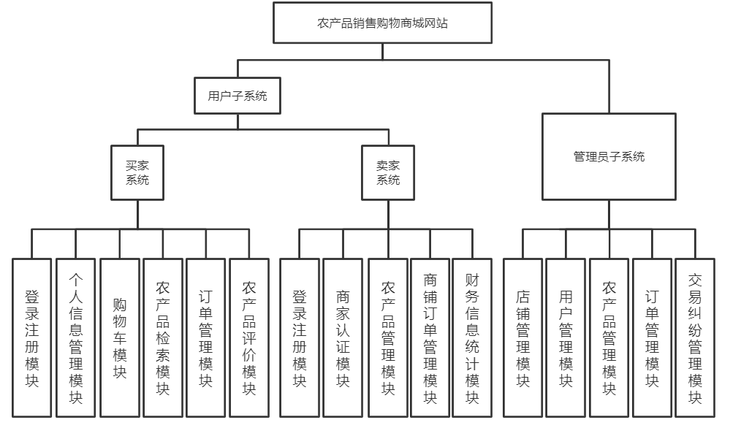

图1 系统结构图

## 2.2 功能描述

本农产品购物商城网站的主要功能如下图2，图3，图4所示：

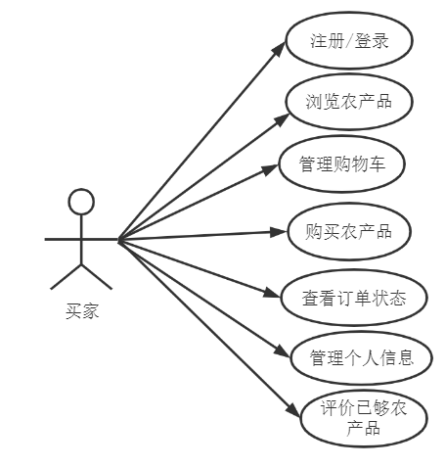

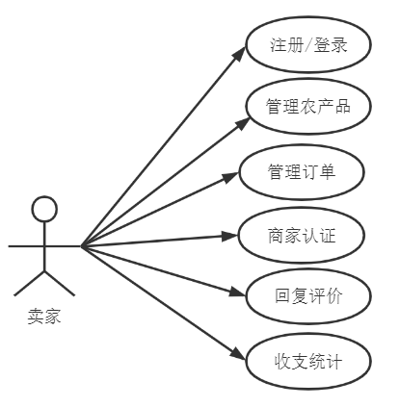图2 买家用例图

图3 卖家用例图

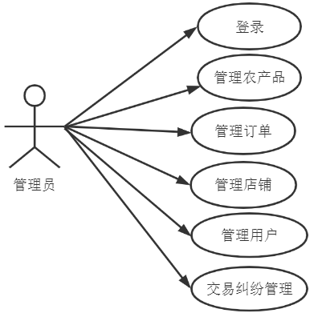图4管理员用例图

|  |  |
| --- | --- |
| 用例名 | 注册/登录 |
| 用例描述 | 输入用户名及密码，进行用户注册或登录操作 |
| 执行者 | 买家、卖家、管理员（只有登陆） |
| 前置条件 | 用户未登录 |
| 后置条件 | 用户已登录到系统 |
| 基本路径 | 1. 用户输入用户名及密码，点击登录，用例开始；  2. 后台检测用户名合法性及密码正确性；  3.如账户不存在或者密码错误则提示账户或者密码错误。  4. 若用户名合法且密码正确，用户成功登录系统，用例结束； |

|  |  |
| --- | --- |
| 用例名 | 浏览农产品 |
| 用例描述 | 买家在商城选择浏览农产品 |
| 执行者 | 买家 |
| 前置条件 | 买家已登录到系统 |
| 后置条件 | 显示农产品 |
| 基本路径 | 1. 买家登录到系统，进入商城，用例开始；  2.买家选择农产品浏览，进入相应农产品详情页面；  3.买家对农产品进行操作，包括购买，加入购物车，或者退出浏览 |

|  |  |
| --- | --- |
| 用例名 | 添加购物车 |
| 用例描述 | 买家选择农产品加入购物车 |
| 执行者 | 买家 |
| 前置条件 | 买家已登录到系统 |
| 后置条件 | 将农产品添加到购物车中 |
| 基本路径 | 1. 买家登录到系统，进入农产品详情，点击“添加到购物车”时，用例开始；   2. 用户未进行任何操作退出农产品详情界面，用例结束；  . 将农产品添加到用户的购物车，用例结束； |

|  |  |
| --- | --- |
| 用例名 | 购买农产品 |
| 用例描述 | 买家购买农产品 |
| 执行者 | 买家 |
| 前置条件 | 买家已登录到系统 |
| 后置条件 | 支付成功，成功购买 |
| 基本路径 | 1. 买家登录到系统，进入农产品详情，点击“购买”时，用例开始；   2. 用户未进行任何操作退出农产品详情界面，用例结束；  3. 弹出支付页面，买家支付完成，用例结束； |

|  |  |
| --- | --- |
| 用例名 | 修改个人信息 |
| 用例描述 | 买家对个人信息进行修改 |
| 执行者 | 买家 |
| 前置条件 | 买家已登录到系统 |
| 后置条件 | 对个人信息的进一步修改 |
| 基本路径 | 1. 买家点击用户中心，用例开始；  2. 买家未进行任何操作退出用户中心界面，用例结束；  3. 买家成功进行相关信息修改并退出用户中心界面，用例结束； |

|  |  |
| --- | --- |
| 用例名 | 查看订单状态 |
| 用例描述 | 买家对农产品订单信息进行浏览 |
| 执行者 | 买家 |
| 前置条件 | 买家已登录到系统 |
| 后置条件 | 显示订单信息 |
| 基本路径 | 1. 买家点击“订单”，用例开始；  2. 买家进入某一订单查看订单详情并退出“订单”界面，用例结束；  3. 买家未进行任何操作退出“订单”界面，用例结束； |

|  |  |
| --- | --- |
| 用例名 | 评价农产品 |
| 用例描述 | 买家对已购买农产品进行评价 |
| 执行者 | 买家 |
| 前置条件 | 购买了农产品的买家 |
| 后置条件 | 对已购买农产品进行了评价 |
| 基本路径 | 1. 买家选择已购买农产品点击“评价”，用例开始； 2. 买家未进行任何操作退出“评价”界面，用例结束；   3. 买家对农产品评价并提交，用例结束； |

|  |  |
| --- | --- |
| 用例名 | 开店申请 |
| 用例描述 | 卖家用户申请开店成为授权商家 |
| 执行者 | 卖家 |
| 前置条件 | 卖家已登录到系统 |
| 后置条件 | 成为卖家 |
| 基本路径 | 1. 用户点击店铺认证，用例开始；  2. 用户未进行任何操作退出开店申请界面，用例结束；  3. 用户成功进申请成为卖家并退出开店申请界面，用例结束； |

|  |  |
| --- | --- |
| 用例名 | 管理农产品 |
| 用例描述 | 卖家或管理员对已上架的农产品进行增删改查 |
| 执行者 | 卖家或管理员 |
| 前置条件 | 卖家用户或者管理已登录到系统 |
| 后置条件 | 对农产品信息的进一步修改 |
| 基本路径 | 1. 用户点击编辑农产品信息，用例开始；  2. 用户未进行任何操作退出编辑农产品信息界面，用例结束；  3. 用户成功进行相关信息修改并退出编辑农产品信息界面，用例结束； |

|  |  |
| --- | --- |
| 用例名 | 管理订单 |
| 用例描述 | 卖家或管理员对农产品订单进行增删改查 |
| 执行者 | 卖家或管理员 |
| 前置条件 | 用户已登录到系统 |
| 后置条件 | 对订单信息的进一步修改 |
| 基本路径 | 1. 用户点击管理订单信息，用例开始；  2. 用户未进行任何操作退出管理订单信息界面，用例结束；  3. 用户成功进行相关信息修改并退出管理订单信息界面，用例结束； |

|  |  |
| --- | --- |
| 用例名 | 回复评价 |
| 用例描述 | 卖家收到的评价进行回复 |
| 执行者 | 卖家 |
| 前置条件 | 卖家已登录到系统 |
| 后置条件 | 对农产品评价进行了回复 |
| 基本路径 | 1. 卖家收到评价，点击回复评价，用例开始；  2. 卖家未进行任何操作退出回复评价界面，用例结束；  3. 卖家成功提交回复并退出回复评价界面，用例结束； |

|  |  |
| --- | --- |
| 用例名 | 收支统计 |
| 用例描述 | 卖家对店铺营业额进行统计 |
| 执行者 | 卖家 |
| 前置条件 | 卖家已登录到系统 |
| 后置条件 | 显示店铺收支情况 |
| 基本路径 | 1. 卖家点击店铺收支详情，用例开始；  2. 卖家查看收支情况并退出店铺营业额界面，用例结束； |

|  |  |
| --- | --- |
| 用例名 | 管理店铺 |
| 用例描述 | 管理员对已注册店铺进行增删改查 |
| 执行者 | 管理员 |
| 前置条件 | 管理员已登录到系统 |
| 后置条件 | 对店铺信息的进一步修改 |
| 基本路径 | 1. 管理员点击管理店铺信息，用例开始；  2. 管理员未进行任何操作退出管理店铺信息界面，用例结束；  3. 管理员成功进行相关信息修改并退出管理店铺信息界面，用例结束； |

|  |  |
| --- | --- |
| 用例名 | 交易纠纷管理 |
| 用例描述 | 管理员能对买卖家无法就解决的纠纷进行仲裁 |
| 执行者 | 管理员 |
| 前置条件 | 管理员已登录到系统 |
| 后置条件 | 仲裁一次交易纠纷 |
| 基本路径 | 1. 管理员点击纠纷管理，用例开始；  2. 管理员未进行任何操作退出交易纠纷界面，用例结束；  3. 管理员成功仲裁一次交易纠纷，用例结束； |

|  |  |
| --- | --- |
| 用例名 | 管理用户 |
| 用例描述 | 管理员对已注册用户进行增删改查 |
| 执行者 | 管理员 |
| 前置条件 | 管理员已登录到系统 |
| 后置条件 | 对用户信息的进一步修改 |
| 基本路径 | 1. 管理员点击管理用户信息，用例开始；  2. 管理员未进行任何操作退出管理用户信息界面，用例结束；  3. 管理员成功进行相关信息修改并退出管理用户信息界面，用例结束； |

# 三 功能需求

本购物商城网站的数据流图如下图5所示：

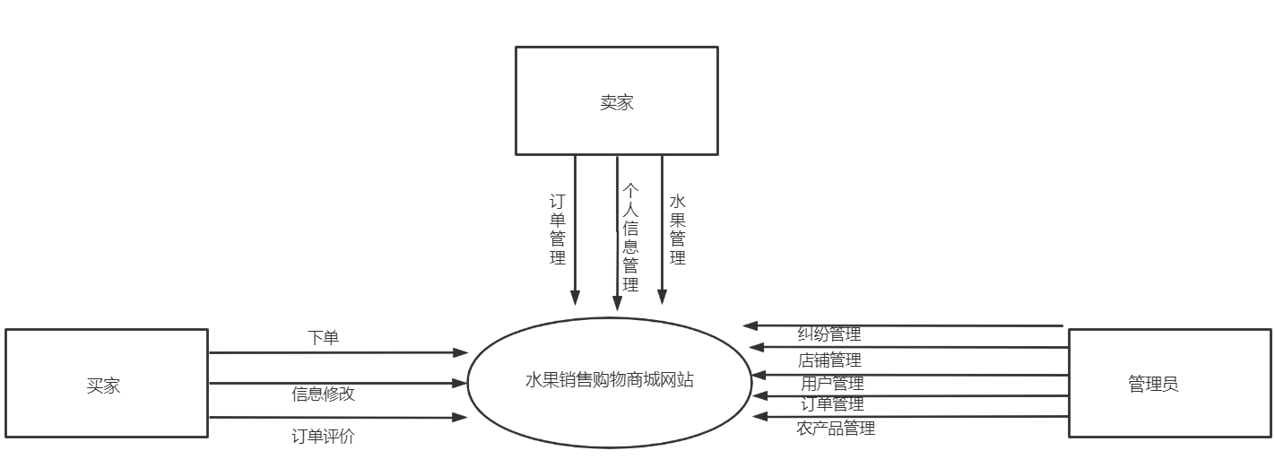

图5 数据流图

## 3.1 买家子系统

注册：用户点击登录界面中的“注册账号”，系统会弹出用户注册界面。用户按照指示填写完相关信息并通过手机/邮箱的验证后，会获得一个系统分配的8位数字账号， 注册完成。

登录：用户在登录界面输入自己的账号以及注册时设定的密码后，点击登录，即可 进入到用户个人界面。如果用户忘记密码，可点击登录界面的“忘记密码？”，系统会弹出一个对话框，用户可以通过手机验证或者邮箱验证，验证成功后可获得修改密码权限，即可在该界面重新设置登录密码。

修改个人信息：登录成功后，用户可以在个人信息界面点击“编辑资料”进入资料编辑页。在资料编辑页中，用户可以对自己的头像、昵称、性别、收货地址等信息进行编辑保存。

浏览农产品：登录成功后，用户可在主页或农产品列表的搜索农产品， 点击“搜索”，如若存在该农产品，将会显示不同店铺与该农产品有关的基本信息。

添加购物车：进入农产品详情页后，用户可以点击“加入购物车”选择数量（默认为1）后将该农产品加入到自己的购物车。

购买农产品：进入农产品详情页后，用户可以点击“购买”跳转到订单确认页。在订单确认页中，点击“支付订单”，跳转支付页面，支付成功后返回订单页面。用户也可以通过在购物车选择多样农产品进行支付购买。

查看订单状态：进入订单页面后，用户可以点击某个订单进入其详情页。在订单详情页中，用户可以查看订单的物流状态、交易时间、交易金额等信息，发起退款申请。用户在收到农产品后，在订单详情页进行确认收货的操作。用户可以删除退款成功的农产品订单。

评价农产品：在确认收货后，用户可以订单页中，点击该农产品订单上的“评价农产品”，进入评价编辑页。在评价编辑页，用户可以对店铺、农产品进行星级评价，还可以对农产品编辑文字评价并提交。

## 3.2 卖家子系统

注册：用户点击登录界面中的“注册卖家账号”，系统会弹出卖家账号注册界面。用户按照指示填写完相关信息并通过手机/邮箱的验证后，会获得一个系统分配的 8 位数字账号， 注册完成。

登录：用户在登录界面输入自己的账号以及注册时设定的密码后，点击登录，即可 进入到用户个人界面。如果卖家用户忘记密码，要进行多重安全认证，以及管理员辅助才可以获得修改密码权限。

商家认证：登陆成功后，用户可以点击“商家认证”注册店铺。在店铺注册页中，申请用户填写相关信息并提交，通过审核后，即可拥有店铺成为授权卖家。

管理农产品：在成为卖家后，用户可以进入自己店铺的农产品页，点击农产品信息编辑按钮，编辑农产品信息，对农产品进行增删查改并保存。

管理订单：在成为卖家后，用户可以进入自己店铺的订单页，查看已有的订单信息，处理买家对订单发起的请求。用户可以在买家发起申请后对订单进行修改或退款。

回复评价：在买家对农产品进行评价后，用户可以进入自己店铺的评价页，选择其中的评价进行回复。

统计利润：在成为卖家后，用户可以进入自己店铺的收益页，查看自己店铺的交易金额。

### 3.3 管理员子系统

说明：1.系统给出初始的n个管理员账号以及登录密码等账号信息。

2.管理员账号不可申请，如需添加只能在后台数据库添加账户。

登录：管理员输入账号、密码，点击“登录”，即可进入管理员个人界面。

用户管理：管理员用户可在个人界面中的搜索框内输入用户账号，点击搜索即可查 询该用户的账号信息。

店铺管理：管理员用户可在个人界面点击“店铺管理”进行创建新的店铺或者删除店铺操作。

订单管理：在发生消费纠纷时，管理员用户可以根据仲裁结果对该订单进行修改或删除操作。

农产品管理：管理员用户可以某一个农产品或某一类农产品进行上架或下架操作。下架操作即使该农产品在农产品列表不再显示且搜索无结果显示。上架操作即是撤销下架操作。

# 四 非功能需求

## 4.1 性能需求

1. 移动端支持终端类型为运行 Android10.0 及以上系统的安卓（或者兼容安卓）或者苹果智能手机；

2. Web端支持html5的任意一款浏览器；

3. 服务器最少可支持的并行操作用户数为 2000；

## 4.2 外部接口需求

### 4.2.1 用户接口

用户可通过浏览器访问或app软件访问系统。

### 4.2.2 硬件接口

无特殊需求

### 4.2.3 软件接口

无特殊需求

# 系统设计说明书

# 一 引言

## 1.1 编写目的

本系统设计说明书目的是：描述“农产品销售购物商城网站”的数据结构和软件结构，把软件需求细化成软件设计。给出内部软件和外部系统部件之间的接口定义，各软件模块的功能说明、数据结构的细节以及具体的安装、部署要求。

## 1.2 背景

本产品名为“农产品销售购物商城网站”。本项目是在社会经济快速发展、人们生活水平不断提高、对农产品这种健康食品的需求不断增大的时代背景下，为实现人们能够随时随地从农产品产地购买到新鲜农产品，消除中间商、实现产地直销而进行开发设计的。本产品与市场上其他同类产品类似，可为买家和卖家提供一个公平的农产品交易平台。买家可以对农产品进行浏览，加入购物车，生成订单；而卖家可以查看订单，对农产品信息进行修改，添加，删除功能。此外，还需要有一个管理员用户，他的权限不多，主要用于对注册用户进行管理，对卖家注册进行审核，对一些农产品进行上下架操作，以及对产生交易纠纷的订单进行处理。

## 1.3 平台定位

网站定位:24小时不打佯的无公害有机农产品网上超市。

项目理念:绿色、助农、至诚、共赢。

食品安全:无公害有机农副产品为主，可溯源;严控残农达标、绿色、有机为公司核心品质保证。

主要目的:让更多的特色、无公害、有机农副产品生产厂商入驻网上商城，让农民再没有卖不出去的产品;让消费者放心、安全购物。

## 1.4 销售产品

网上商城产品以绿色、助农、至诚、共赢的理念，将超市搬到网络上来，让会员以更低的价格、方便快捷地购买到高品质的农副产品，培养会员的消费习惯;构建从田园到餐桌的绿色通道。不断提高产品附加值，增加绿色、有机产品。

# 二 总体设计

## 2.1 系统设计

本购物商城网站主要分为两个部分，即用户子系统和管理员子系统。用户子系统分为买家部分和卖家部分，买家部分为买家使用，卖家部分为卖家使用。管理员子系统为管理员所使用。图1为本购物商城网站的系统结构图：



图1 系统结构图

用户子系统功能描述

1. 买家系统为买家使用，功能有：注册账户，浏览检索农产品，选择农产品加入购物车，购买商品，查看个人订单、管理个人信息，对已经购物的商品进行评价。
2. 卖家系统是卖家使用，主要功能：注册账户，登记成为商家，上架农产品，管理个人商铺的农产品订单，管理商铺收入。
3. 管理员子系统为管理员所使用，主要功能：管理店铺、用户、农产品，解决交易纠纷。

## 2.2 类图设计

系统的类图设计如图2所示。

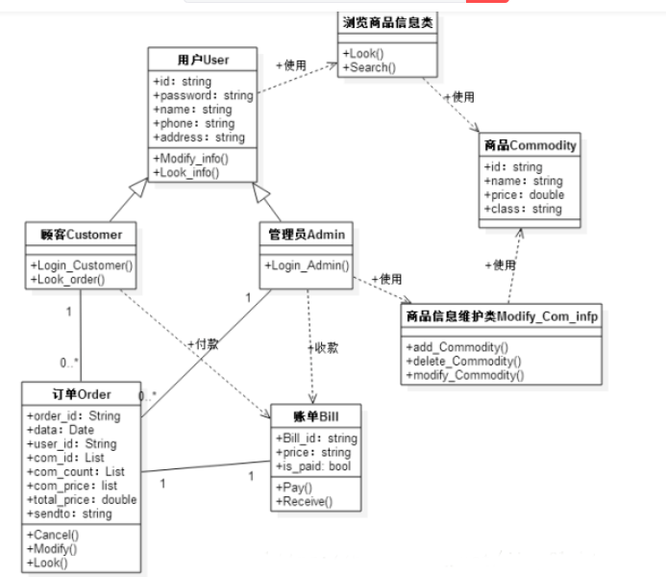

图2 类图

# 三 数据库设计

## 3.1 关系模式

管理员信息表（管理员账号，密码）

用户信息表（用户ID，昵称，密码，角色，性别，交易次数，总消费金额，姓名，身份号码，收货地址，手机号码）

店铺信息表（店铺ID，卖家ID，店铺名称，好评率，营业额）

农产品信息表（农产品ID，农产品名，价格，类别，图片，库存，店铺ID）

订单信息表（订单ID，用户ID，店铺ID，农产品ID，总数量，总价格，订单时间，状态）

购物车信息表（购物车ID，用户ID，农产品ID，数量）

ER图如图3所示。

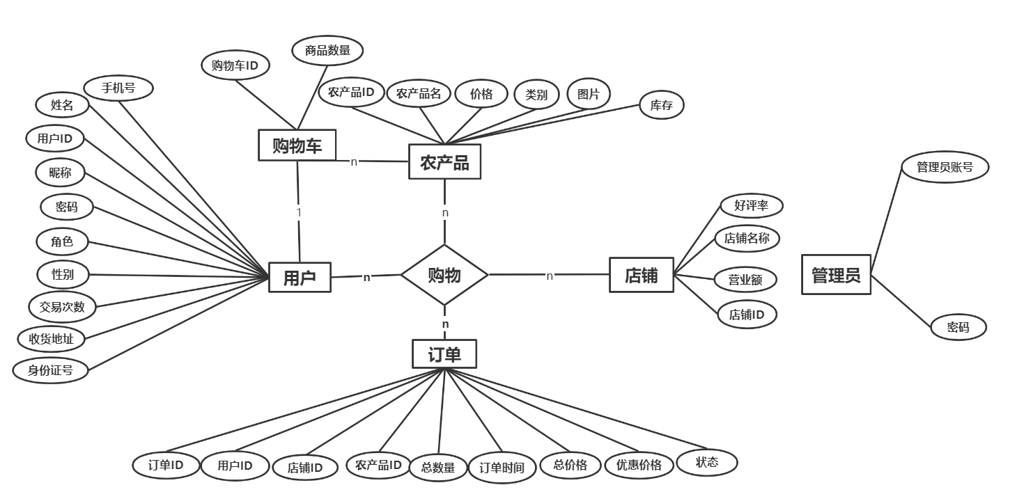

图3 ER图

## 3.2 数据库表

管理员信息表如表1所示。

表1 管理员信息表

|  |  |  |  |  |  |
| --- | --- | --- | --- | --- | --- |
| 字段名 | 说 明 | 类 型 | 长 度 | 可否为空 | 主键 |
| ADMINISTRATORACCOUNT | 管理员账号 | varchar2 | 18 | 否 | 是 |
| PASSWORD | 密码 | varchar2 | 20 | 是 | 否 |

用户信息表如表2所示。

表2 用户信息表

|  |  |  |  |  |  |
| --- | --- | --- | --- | --- | --- |
| 字段名 | 说 明 | 类 型 | 长 度 | 可否为空 | 主键 |
| USERID | 用户ID | varchar2 | 18 | 否 | 是 |
| NICKNAME | 昵称 | varchar2 | 50 | 是 | 否 |
| PASSWORD | 密码 | varchar2 | 20 | 是 | 否 |
| ROLE | 角色 | varchar2 | 20 | 是 | 否 |
| USEX  ACCOUNT  TOTALACCUMULATION  USERNAME  IDENTITYNUMBER  ADDRESSID  TELNUMBER | 性别  交易次数  总消费金额  姓名  身份证号  收货地址  联系电话 | varchar2  number  number  varchar2  varchar2  varchar2  varchar2 | 100  /  /  50  18  100  20 | 是  是  是  是  是  是  是 | 否  否  否  否  否  否  否 |

店铺信息表如表3所示。

表3 店铺信息表

|  |  |  |  |  |  |
| --- | --- | --- | --- | --- | --- |
| 字段名 | 说 明 | 类 型 | 长 度 | 可否为空 | 主键 |
| SID | 店铺ID | varchar2 | 18 | 否 | 是 |
| SNAME | 店铺名称 | varchar2 | 100 | 是 | 否 |
| FEEDBACK | 好评率 | number | / | 否 | 否 |
| TURNOVER | 营业额 | number | / | 是 | 否 |
| USERID | 用户ID | varchar2 | 18 | 否 | 是 |

农产品信息表如表4所示。

表4 农产品信息表

|  |  |  |  |  |  |
| --- | --- | --- | --- | --- | --- |
| 字段名 | 说 明 | 类 型 | 长 度 | 可否为空 | 主键 |
| NID | 农产品ID | varchar2 | 18 | 否 | 是 |
| NNAME | 农产品名 | varchar2 | 100 | 是 | 否 |
| FPRICE | 价格 | number | / | 否 | 否 |
| REPERTORY | 库存 | number | / | 是 | 否 |
| FTYPE  FIMAGES  SID | 类别  图片  用户ID | varchar2  varchar2  varchar2 | 18  200  18 | 是  是  否 | 否  否  是 |

订单信息表如表5所示。

表5 订单信息表

|  |  |  |  |  |  |
| --- | --- | --- | --- | --- | --- |
| 字段名 | 说 明 | 类 型 | 长 度 | 可否为空 | 主键 |
| OID | 订单ID | varchar2 | 18 | 否 | 是 |
| USERID | 用户ID | varchar2 | 18 | 否 | 是 |
| SID | 店铺ID | varchar2 | 18 | 否 | 是 |
| NID | 农产品ID | varchar2 | 18 | 否 | 是 |
| TOTALQUANTITY | 总数量 | number | / | 是 | 否 |
| TOTALPRICE | 总价格 | number | / | 是 | 否 |
| OTIME | 订单时间 | date | / | 是 | 否 |
| OSTATUS | 状态 | varchar2 | 50 | 否 | 否 |

购物车信息表如表6所示。

表6 购物车信息表

|  |  |  |  |  |  |
| --- | --- | --- | --- | --- | --- |
| 字段名 | 说 明 | 类 型 | 长 度 | 可否为空 | 主键 |
| STID | 购物车ID | varchar2 | 18 | 否 | 是 |
| USERID | 用户ID | varchar2 | 18 | 否 | 是 |
| NID  QUANTITY | 农产品ID  数量 | varchar2  number | 18  / | 否  否 | 是  否 |

# 四 重点服务设计

## 4.1 加入购物车

加入购物车服务如图4所示。

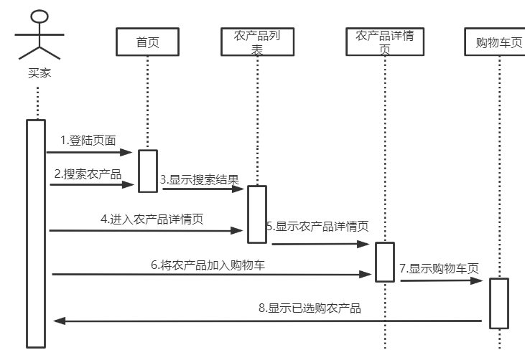

图4 加入购物车顺序图

## 4.2 购买支付

购买支付服务如图5所示。

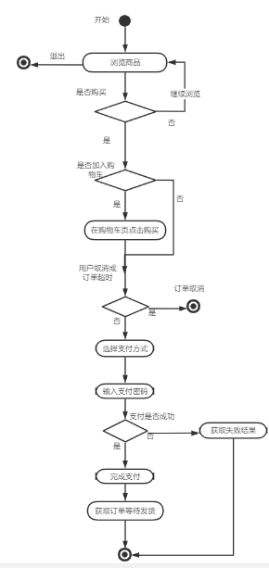

图5 购买支付活动图

# Github软件开发与管理

1. **登录GitHub**

打开浏览器，输入网址“GitHub.com”，点击右上角的“Sign in”，在弹出的页面输入账号密码，如图1所示。

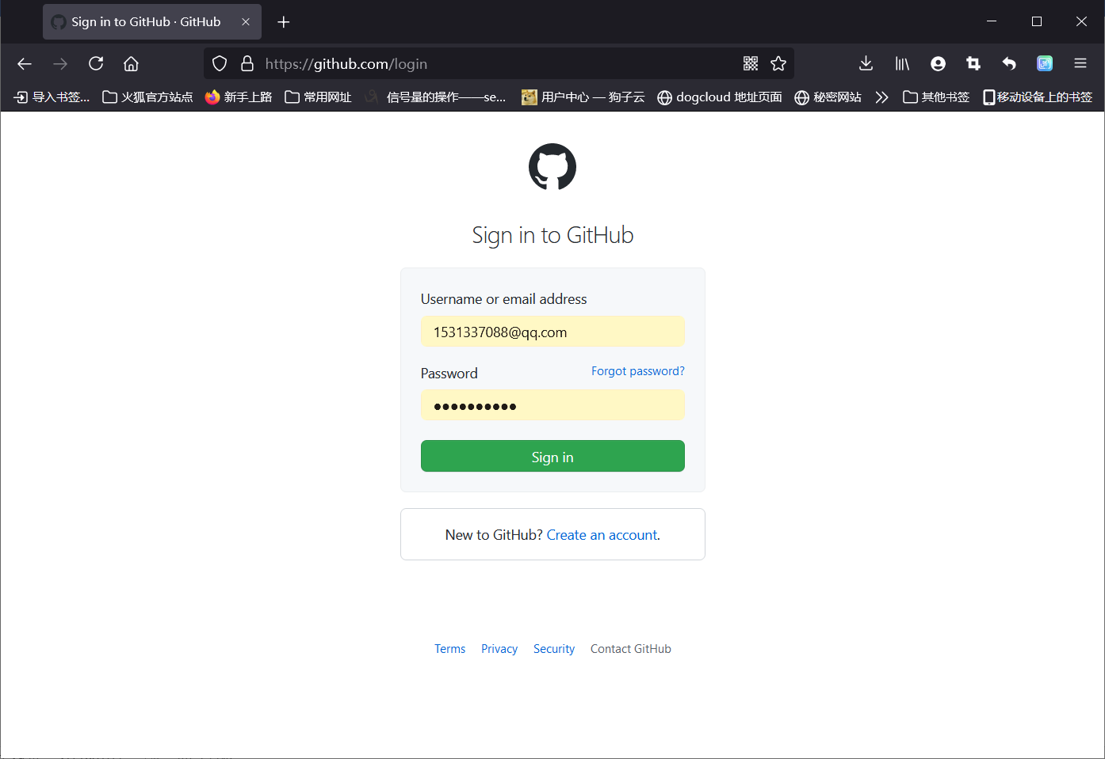

图1 登录GitHub

1. **创建仓库**

点击页面左上角的“+”号点击“Create repository”创建一个新仓库。在弹出的新页面中，填写创建新仓库必要的信息，如图2所示。创建好的仓库如图3所示，仓库链接为https://github.com/WhereBWhereB/Comprehensive-Practice-of-Software-Engineering.git。

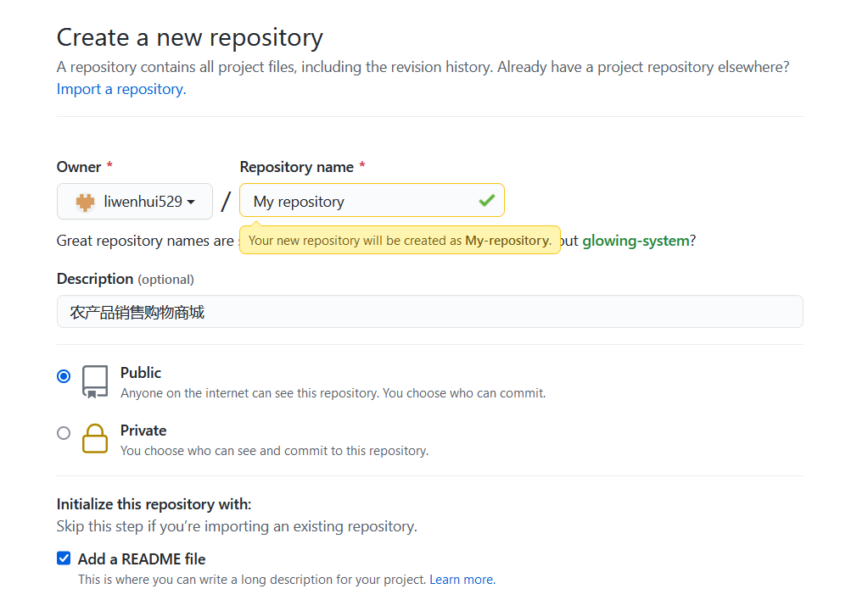

图2 创建仓库

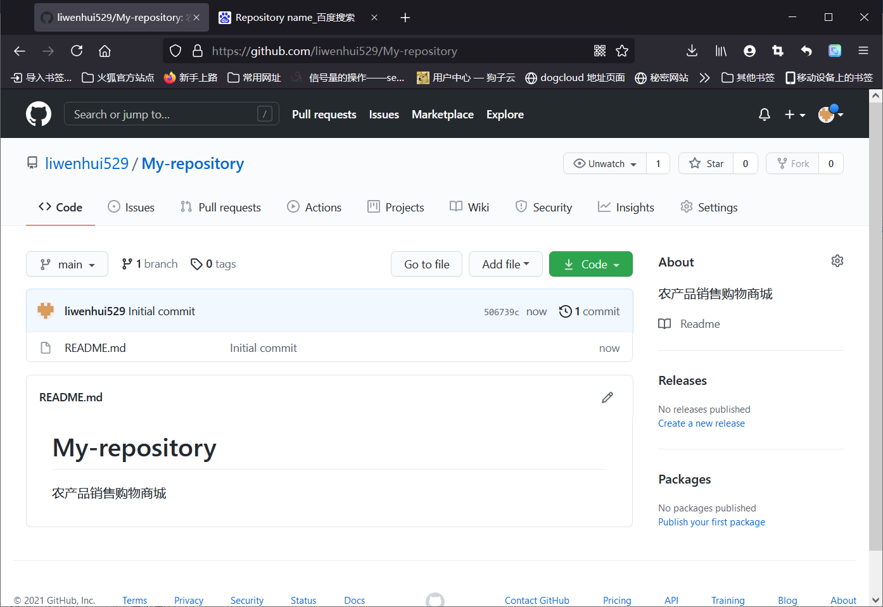

图3 创建好的仓库

1. **上传软件需求说明书**

在仓库页面，点击“Add file”按钮，再点击“Upload files”按钮，跳转到上传文件的页面，如图4所示。在跳转到的新页面中，点击“choose your files”，在弹出的文件选择框中，选择要上传的软件需求说明书并确定，如图5所示，待文件上传完毕后，点击“Commit changes”按钮提交修改。最后，可以在仓库中看到上传了的软件需求说明书，如图6所示。

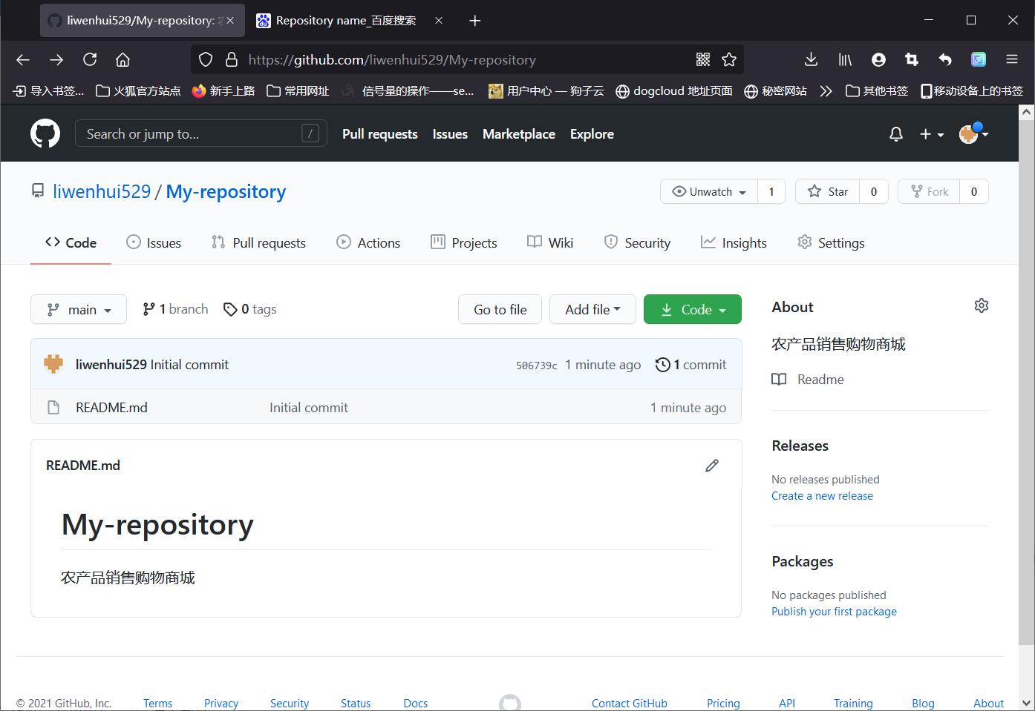

图4 上传软件需求说明书

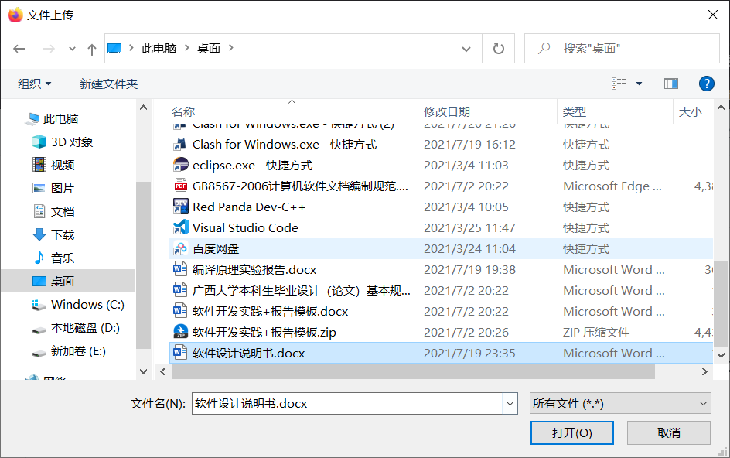

图5 选择软件需求说明书并上传

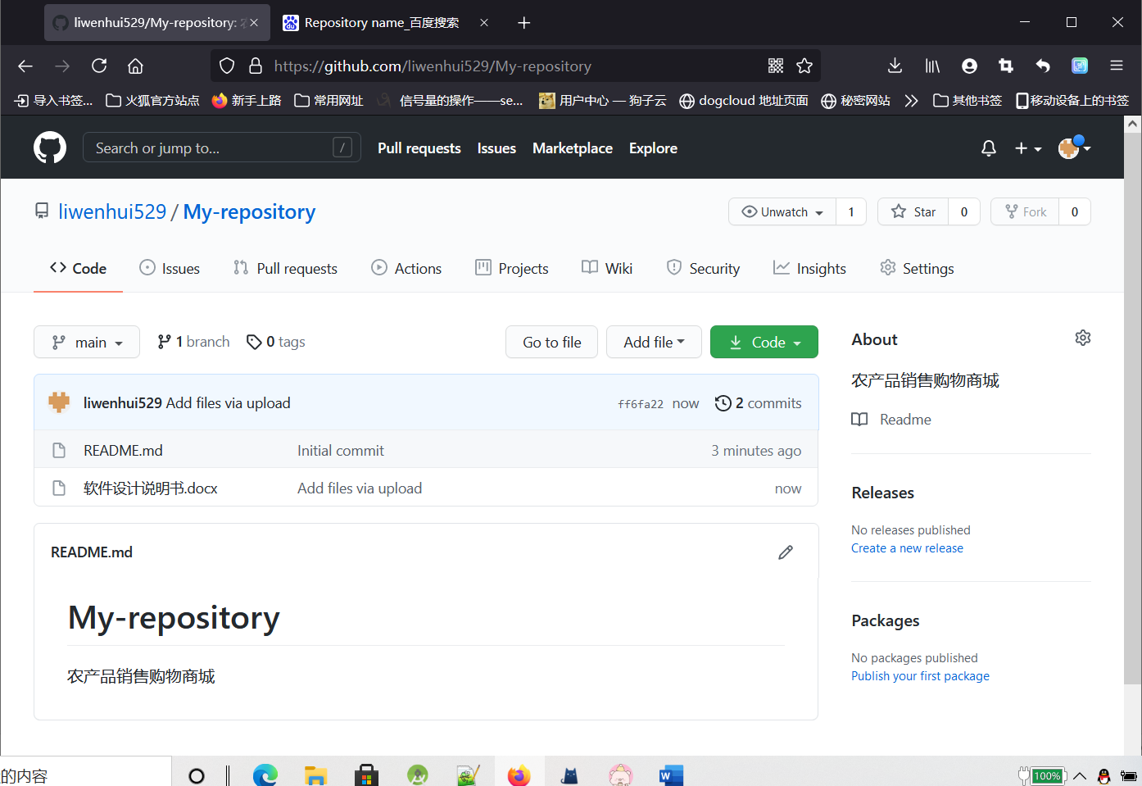

图6 软件需求说明书上传成功

1. **上传系统设计说明书**

在仓库页面，点击“Add file”按钮，再点击“Upload files”按钮，跳转到上传文件的页面，如图7所示。在跳转到的新页面中，点击“choose your files”，在弹出的文件选择框中，选择要上传的系统设计说明书并确定，如图8所示，待文件上传完毕后，点击“Commit changes”按钮提交修改。最后，可以在仓库中看到上传了的系统设计说明书，如图9所示。

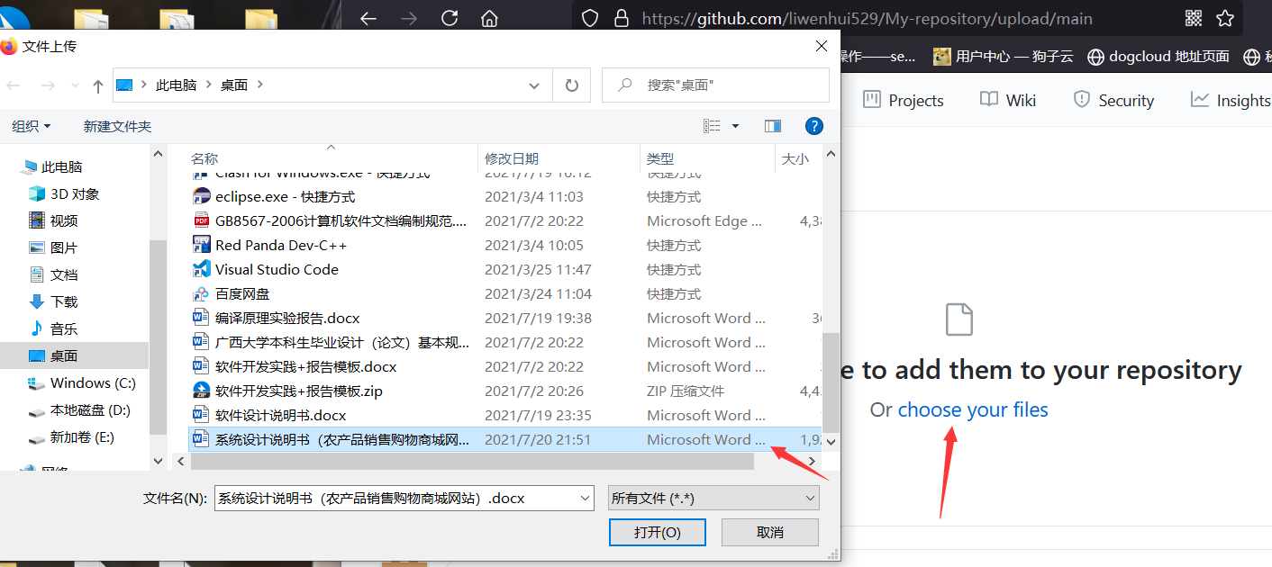

图8 选择系统设计说明书并上传

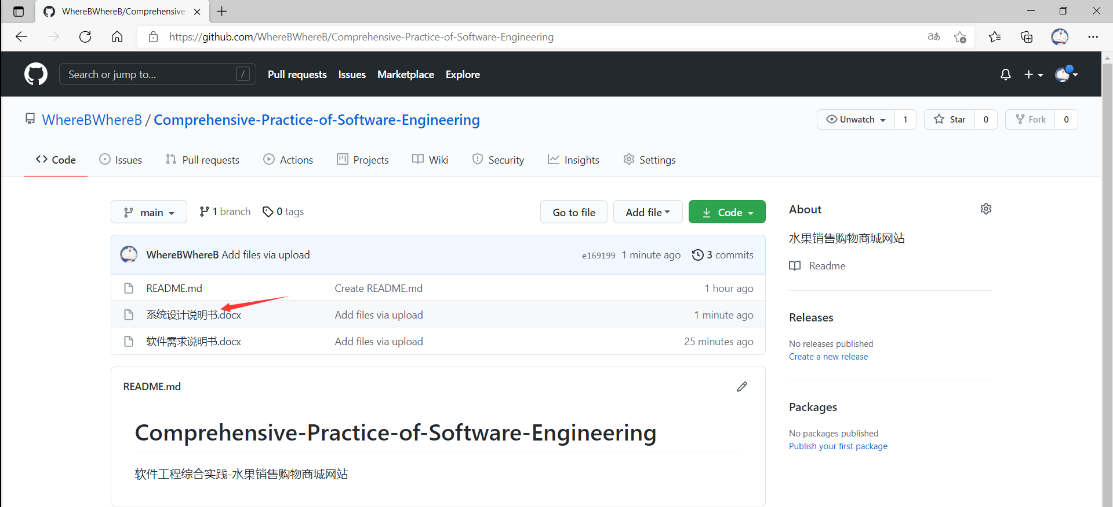

图9 系统设计说明书上传成功

1. **上传Github软件开发与管理文档**

在仓库页面，点击“Add file”按钮，再点击“Upload files”按钮，跳转到上传文件的页面，如图10所示。在跳转到的新页面中，点击“choose your files”，在弹出的文件选择框中，选择要上传的Github软件开发与管理文档并确定，如图11所示，待文件上传完毕后，点击“Commit changes”按钮提交修改。最后，可以在仓库中看到上传了的Github软件开发与管理文档，如图12所示。

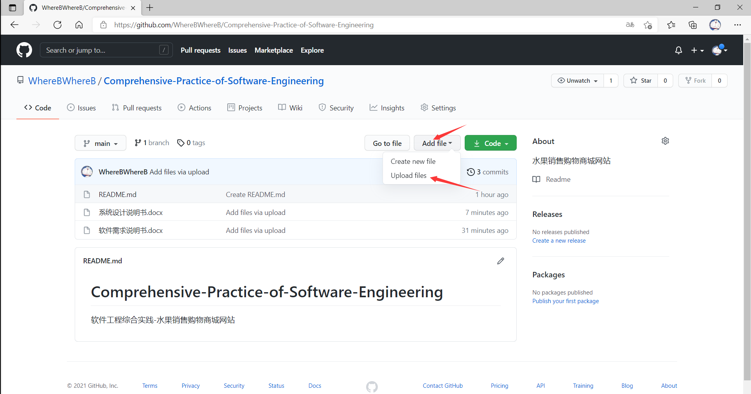

图10 上传Github软件开发与管理文档

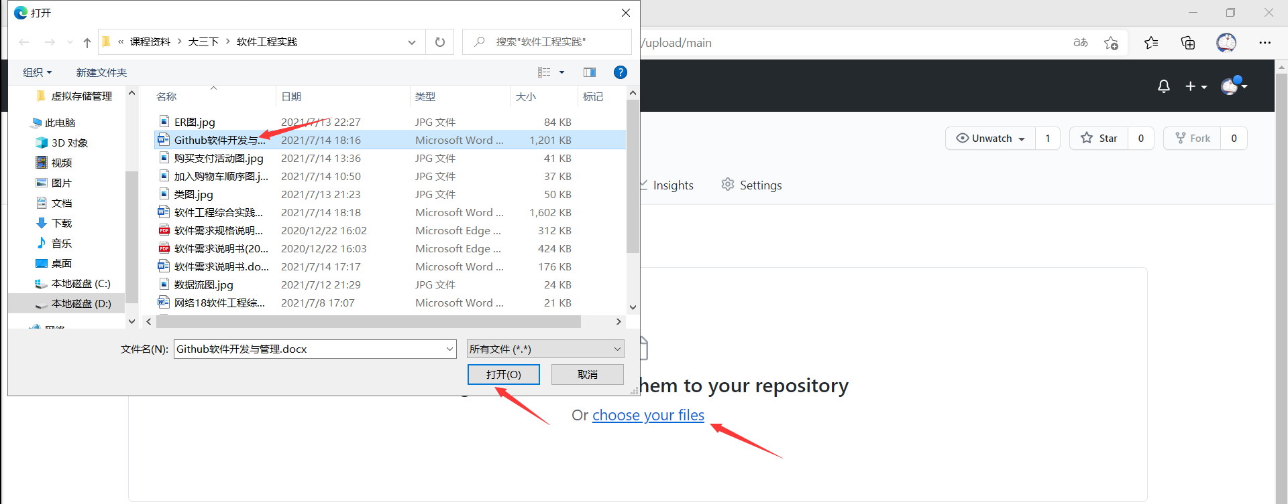

图11 选择Github软件开发与管理文档并上传

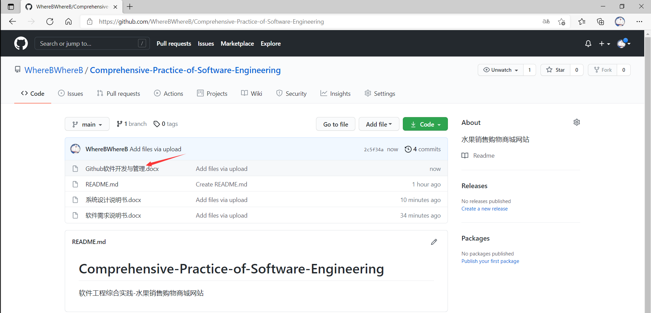

图12 Github软件开发与管理文档上传成功